

PERUMIN 37 Convención Minera Arequipa, 22 – 26 de setiembre, 2025

FORO DE TECNOLOGÍA, INNOVACIÓN Y SOSTENIBILIDAD CONVOCATORIA DE TRABAJOS TÉCNICOS
PREMIO NACIONAL DE MINERÍA

PLANTILLA PARA PRESENTAR RESUMEN

Título: Diseño de sistema de monitoreo autónomo para el ruido ocupacional con energía fotovoltaica para el sector minero
Tema: Tecnología e innovaciones en seguridad
Categoría: Seleccionar una de las seis categorías:
- Minería 4.0
Datos del autor y coautores: Eric Jemy Charca Ccama, Universidad Tecnológica del Perú, Estudiante, Av. Chachani 1024 Urb. Bolognesi-Cayma, 1626767@utp.edu.pe, ericjemy.16@gmail.com, 997322699.
Palabras claves: IoT, Monitoreo autónomo, Higiene ocupacional, ruido ocupacional, LoRaWAN, riesgo higiénico
Importante: Si el trabajo fue presentado en otro evento igual o similar en un periodo menor a tres años deberá indicar las actualizaciones o cambios realizados.

PARTES QUE DEBE CONTENER UN RESUMEN DE TRABAJO TÉCNICO A PRESENTARSE:

1.- El ruido ocupacional es la principal causa de enfermedad laboral en el sector minero peruano, presentando una prevalencia de hipoacusia en el 90.74% de los casos reportados entre 2011 y 2020 [1]. Además, el 95.09% de las enfermedades ocupacionales en minería se deben a agentes físicos, siendo el ruido el más perjudicial[1]. Esta situación no solo afecta a trabajadores en sus labores, sino también a espacios educativos: en los laboratorios de procesamiento de minerales y geomecánica de la UPC, los niveles de ruido generados por chancadoras y cortadores superan los 85 dB, excediendo los límites permisibles y poniendo en riesgo la salud auditiva de estudiantes y docentes [2].
Ante la limitada eficacia de los métodos tradicionales de monitoreo, se vuelve urgente implementar soluciones tecnológicas innovadoras. Este trabajo propone el diseño de un sistema autónomo de monitoreo de ruido, alimentado por energía solar, como una respuesta concreta alineada a los principios de la Minería 4.0, que impulsa la transformación digital y la seguridad inteligente en entornos mineros.
2.- El objetivo general del presente trabajo es: Diseñar e implementar un prototipo funcional de un sistema autónomo de monitoreo de ruido ocupacional, alimentado por energía solar desde un entorno de laboratorio universitario, con miras a su aplicación en el sector minero. Asimismo, los objetivos específicos son los siguientes: (1)Analizar los requisitos técnicos, normativos y funcionales necesarios para el monitoreo de ruido ocupacional en el sector minero peruano; (2) Diseñar el sistema de medición de ruido e integración energética, seleccionando sensores, módulos IoT y componentes solares adecuados para un entorno autónomo; (3)Implementar el prototipo del sistema en laboratorio, validando su capacidad de medición continua, transmisión de datos y autonomía energética; (4) Evaluar la viabilidad técnica y funcional del prototipo, proponiendo mejoras para su futura adaptación en entornos mineros.
3.- El presente trabajo de investigación adopta un enfoque cuantitativo, ya que se recopilan y analizan datos numéricos para evaluar el desempeño del sistema de monitoreo de ruido ocupacional. Se aplican pruebas en un entorno de laboratorio controlado para validar la precisión de la medición del ruido, la continuidad en la transmisión de datos y la autonomía energética del prototipo. El alcance de la investigación es correlacional, dado que se busca identificar la relación entre la implementación del sistema autónomo (alimentado por energía solar) y el comportamiento de variables como el nivel de ruido registrado, la estabilidad energética y la viabilidad técnica. Este enfoque permitirá establecer si el sistema propuesto tiene un efecto significativo sobre las variables evaluadas. El diseño metodológico del estudio es de tipo cuantitativo, experimental y de corte longitudinal. Se diseña, implementa y evalúa un prototipo funcional de un sistema de monitoreo de ruido ocupacional en un entorno de laboratorio universitario, simulando condiciones del sector minero.
La naturaleza longitudinal del estudio implica que los datos se recogerán a lo largo del tiempo durante pruebas de funcionamiento continuo del sistema, lo cual permitirá observar la estabilidad de la medición, la autonomía energética y la fiabilidad en la transmisión de datos.
Se llevarán a cabo las siguientes etapas:
- Diseño del sistema: selección de sensores, módulos IoT y componentes solares.
- Implementación en laboratorio: construcción y pruebas del prototipo.
- Recolección de datos: monitoreo del rendimiento del sistema durante períodos de funcionamiento continuo.
- Análisis de resultados: evaluación técnica del sistema en función de los indicadores definidos.
seguidamente, se presenta la matriz de consistencia del trabajo de investigación:
Tabla 1 matriz de consistencia

Fuente: Elaboración propia
4.- Seguidamente, se han identificado los requisitos técnicos-legales aplicables al trabajo de investigación. EN primer lugar, los cálculos de monitoreo ocupacional se darán en base a los lineamientos de la norma técnica peruana NTP-ISO 9612-2010. Como también la guía I del D.S. 024-2016-EM y los estándares internacionales para las mediciones como la NTP 270 de España, NF-S31-084 y las especificaciones técnicas para los equipos según tipo y certificación según la Norma IEC 61672-1, para el sensor de ruido que tiene que ser de tipo 1.
Seguidamente se tiene desarrollado, como propuesta la siguiente arquitectura del sistema autónomo de monitoreo de ruido ocupacional, ver imagen 1, en las cuales se trabajará bajo un sistema de Topología LoRaWAN, de tipo variación estrella.

Imagen 1 Arquitectura del Sistema
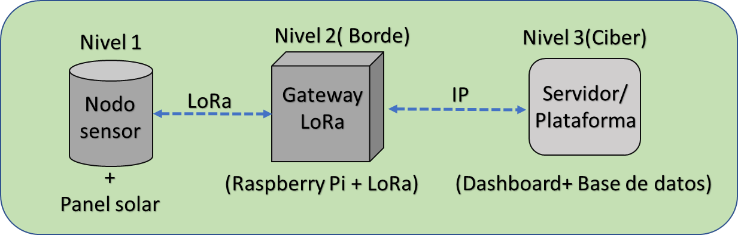
Fuente: Elaboración Propia
En el Nivel 1 se encuentra el nodo sensor, encargado de captar y generar datos sobre los niveles de ruido ocupacional. Este nodo funciona de manera autónoma, alimentado por un sistema fotovoltaico. La información registrada es transmitida mediante comunicación LoRa hacia el Nivel 2, correspondiente al gateway. El gateway recibe, procesa y filtra los datos provenientes de los nodos, para luego enviarlos al servidor central (Nivel 3). En este servidor, los datos son gestionados y almacenados, permitiendo su visualización en tiempo real y la generación de alertas automáticas cuando se detectan niveles de ruido que superan los límites máximos permisibles, indicando un posible riesgo higiénico para los trabajadores.

Reseña profesional:
Soy estudiante de los últimos ciclos de Ingeniería en Seguridad Industrial y Minera, con experiencia como Asistente SSOMA en contratistas mineras. Me caracterizo por estar orientado al logro de resultados, ser responsable, trabajar de manera colaborativa y actuar con integridad. Mi enfoque en la seguridad y salud en el trabajo es uno de mis pilares, y cuento con un fuerte compromiso con el aprendizaje continuo y el desarrollo profesional. Estoy motivado para seguir creciendo en el sector minero, contribuyendo a la creación de ambientes laborales más seguros y eficientes.

Bibliografía
[1] «Pérdida auditiva y exposición laboral a ruido en minería: una revisión sistemática». Accedido: 6 de mayo de 2025. [En línea]. Disponible en: https://scielo.isciii.es/scielo.php?script=sci_arttext&pid=S0465-546X2022000100004
[2] G. E. H. Alania, V. S. A. Rojas, J. A. O. B. O. Barreto, y W. L. C. Perez, «Evaluación de riesgos laborales por emisiones acústicas de laboratorios en la UPC – Perú, 2022», Rev. Cienc. Tecnol., vol. 20, n.º 3, Art. n.º 3, sep. 2024, doi: 10.17268/rev.cyt.2024.03.03.

